Truy cập chức năng danh sách giao dịch thay đổi lãi suất
Huy động vốn Điều chỉnh lãi suất Thay đổi lãi suất Danh sách giao dịch
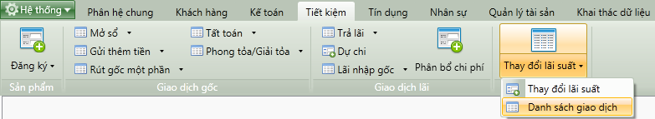
- Cây thực đơn truy cập Danh sách giao dịch thay đổi lãi suất

Thao tác thực hiện
- Giao diện
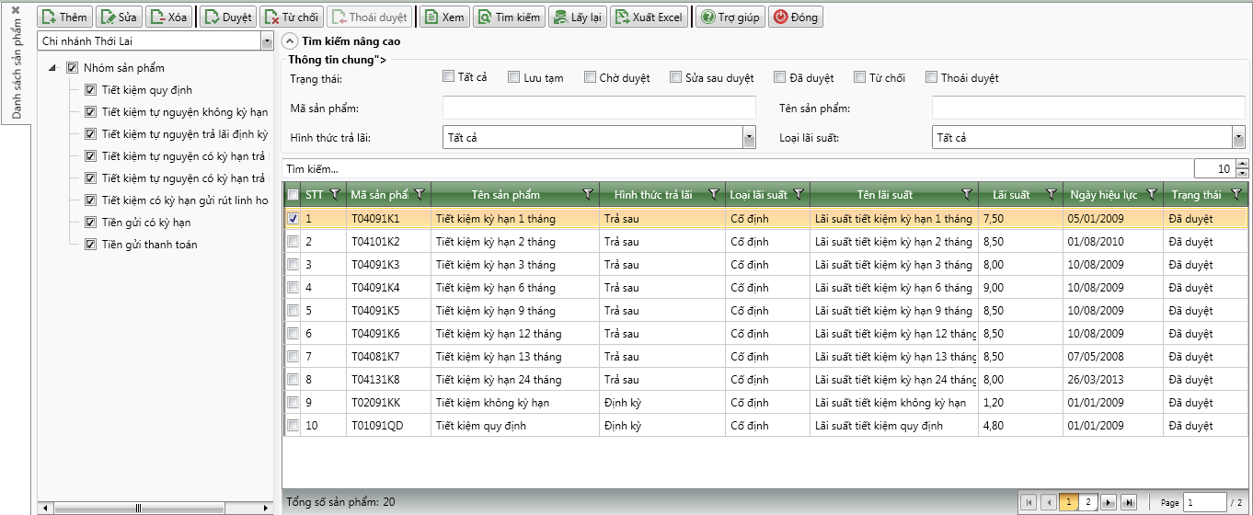
- Danh sách giao dịch thay đổi lãi suất
- Nhập thông tin
STT | Tên trường | Diễn giải
Cây tìm kiểm
 | Combo box Phòng giao dịch | - Tìm kiếm giao dịch thay đổi lãi suất theo phòng giao dịch  - Lựa chọn phòng giao dịch cần tìm kiếm thông tin  - Giá trị mặc định là phòng giao dịch mà tài khoản đăng nhập vào
 | Checkbox Nhóm sản phẩm | - Tìm kiếm sổ tiền gửi bị phong toản/ giải tỏa theo nhóm sản phẩm  - Lựa chọn một hoặc nhiều nhóm sản phẩm cần tìm kiếm thông tin:  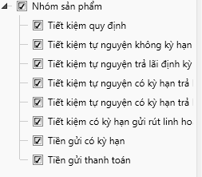
Thông tin tìm kiếm nâng cao
 | Giao dịch từ ngày…đến ngày | - Tìm kiếm giao dịch thay đổi lãi suất theo ngày giao dịch  - Người dùng tự nhập
 | Danh sách giao dịch | - Danh sách giao dịch bao gồm các cột:  - STT  - Số sổ tiền gửi  - Tên khách hàng  - Ngày mở  - Ngày đáo hạn  - Kỳ hạn  - Số dư  - Lãi suất mới  - Ngày áp dụng

Tìm kiếm
- : Bấm tìm kiểm để tìm kiếm các giao dịch theo các thông tin tìm kiếm đã được nhập

Điều kiện ràng buộc
- Sổ tiền gửi đã tồn tại và chưa thực hiện tất toán.

